Blog 14 (Ben) 10 juli 2020 Voor vorige blogs zie downloads

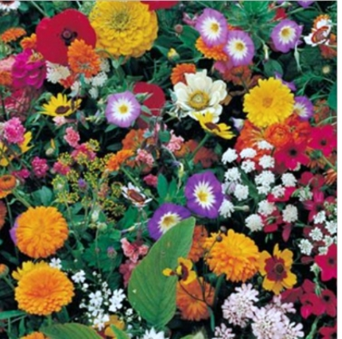

Nieuwe fase gaat in op zondag 19 juli 2020

Met ingang van de viering van zondag 19 juli 2020 zijn weer meer personen welkom (maximaal 40). Men dient zich wel van te voren aan te melden, hetzij via de Scipio-app of per mail of telefonisch bij Henk Kranenburg.
E-mail: hakranenburg@gmail.com; telefoon 06 1922 9076. (lees verder)

Conform de richtlijnen van de PKN en de RIVM is een gebruiksplan opgesteld dat ook ter informatie is opgestuurd aan de gemeente Nunspeet. Helaas blijven er nog een aantal beperkingen van kracht. Zo is de vereiste onderlinge afstand nog steeds 1.5 meter. Ook zal er geen gebruik gemaakt kunnen worden van de garderobe, mogen de toiletten niet gebruikt worden (behalve bij zeer hoge nood!) en moet men een eigen Liedboek 2013 meenemen. Koffiedrinken na de viering is er voorlopig ook nog niet bij en zal u bij binnenkomst gevraagd worden of u ‘klachtenvrij’ bent.

Zondag 19 juli is de zesde zondag na zondag Trinitatis (de zondag na Pinksteren) en speciaal voor deze zondag componeerde J.S. Bach zijn wonderschone cantate BWV 170 Vergnügte Ruh’, beliebte Seelenlust. Misschien kunt ook u deze zondag, temidden van alle onrust om u heen, toch ook een moment van rust ervaren. Door het zelf bijwonen van de viering of door de viering te volgen via de kerktv.

